**教材选用操作手册**

**一、教材征订**

操作路径：教材管理——教材征订管理——教材指定维护

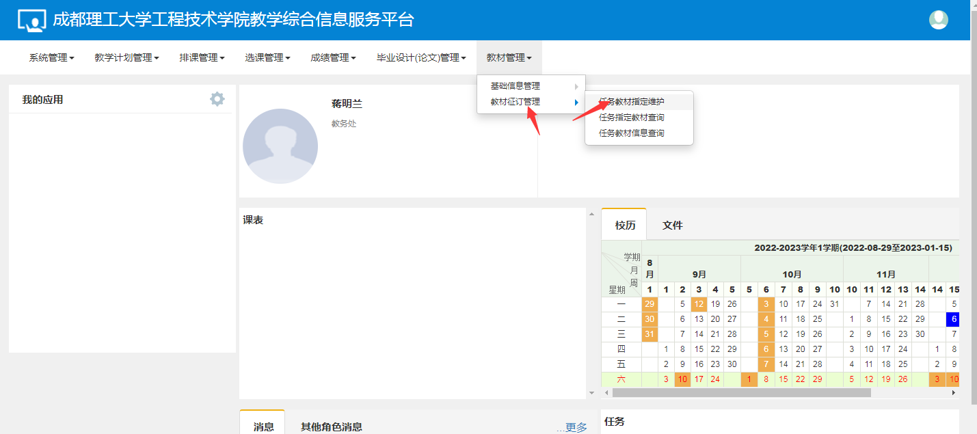

搜索课程可批量指定教材——增加

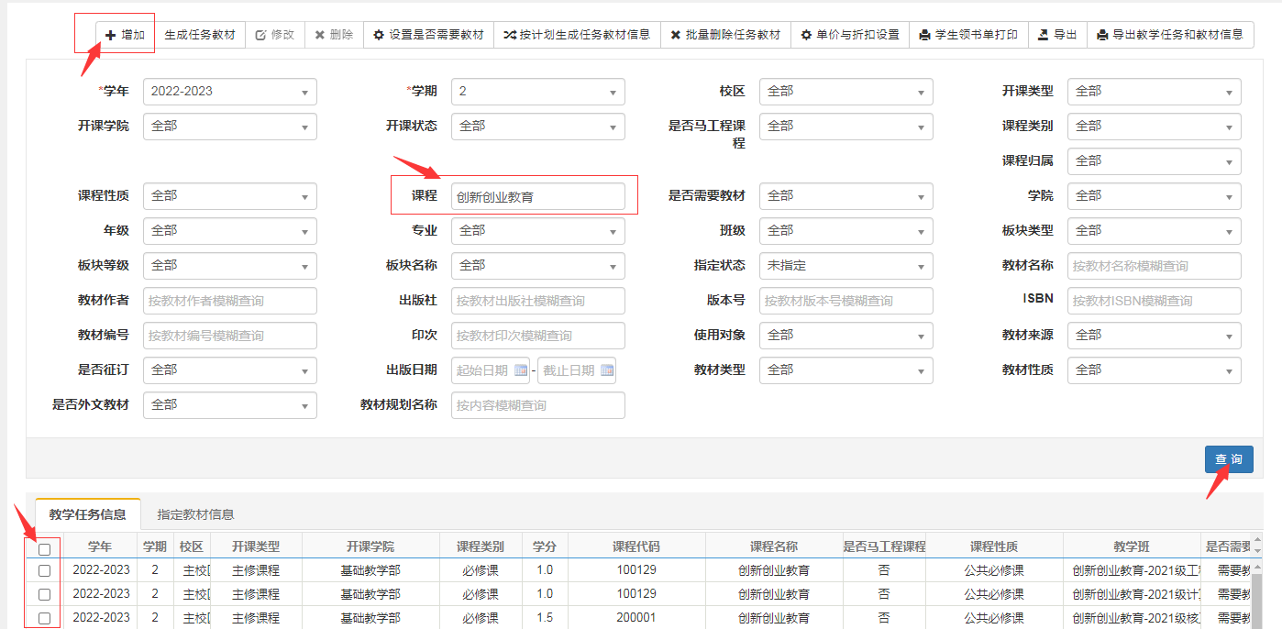

教材库里选择教材——保存

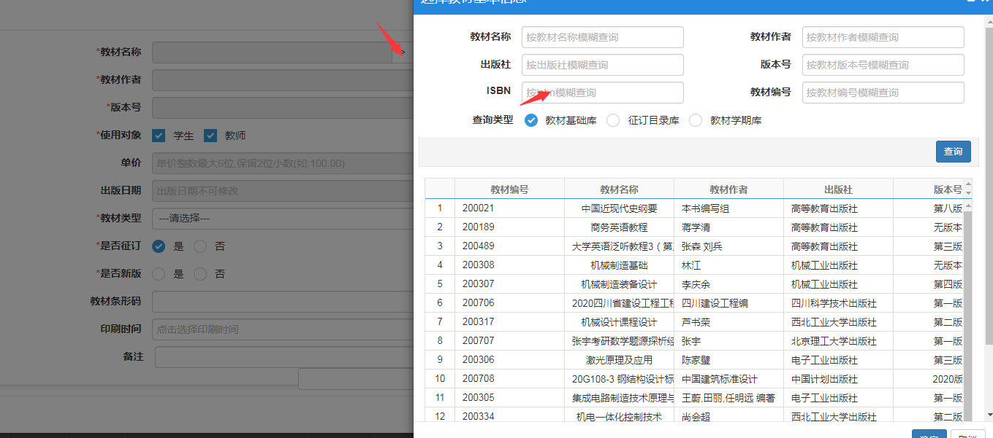

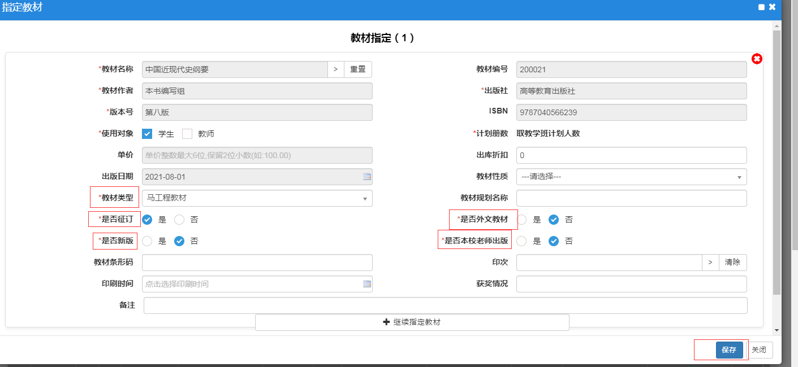

**二、新增教材入库**

操作路径：教材管理——基础信息管理——教材基本信息申请

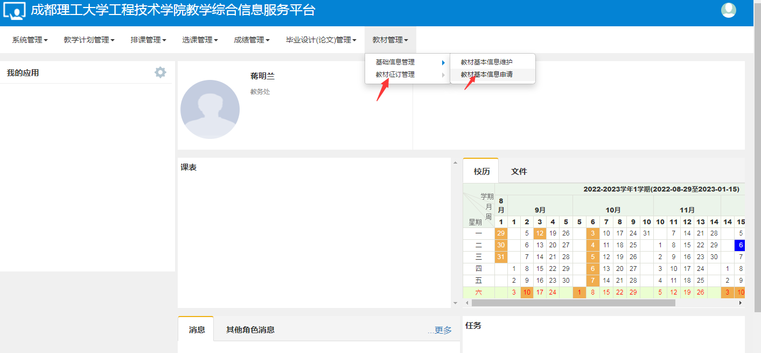

填写申请内容——提交申请

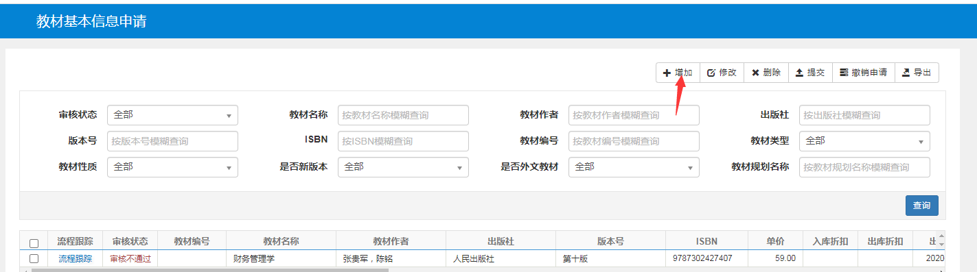

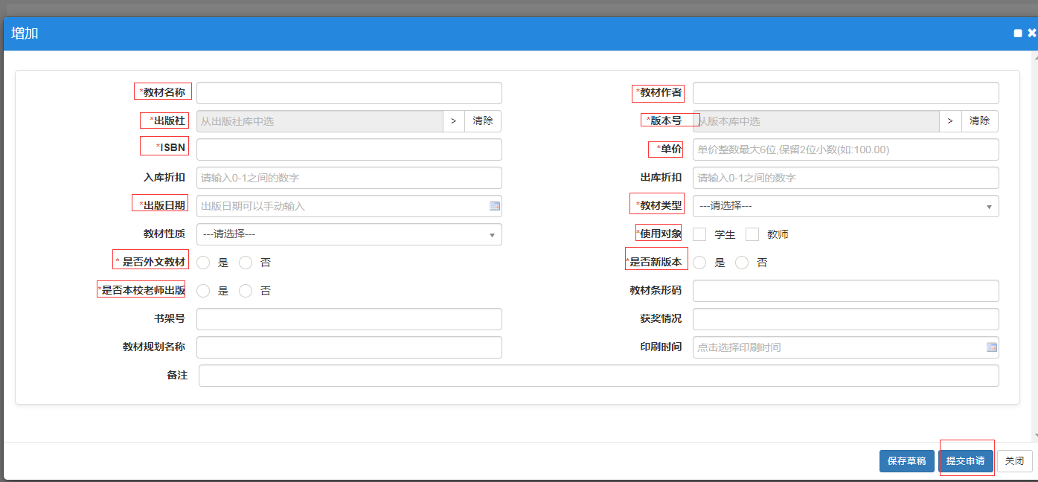

教研科审核同意后——教材管理——教材征订管理——教材指定维护

注意事项：1、若有课程不需要教材的请在路径：教材管理——教材征订管理——教材指定维护设置不需要教材

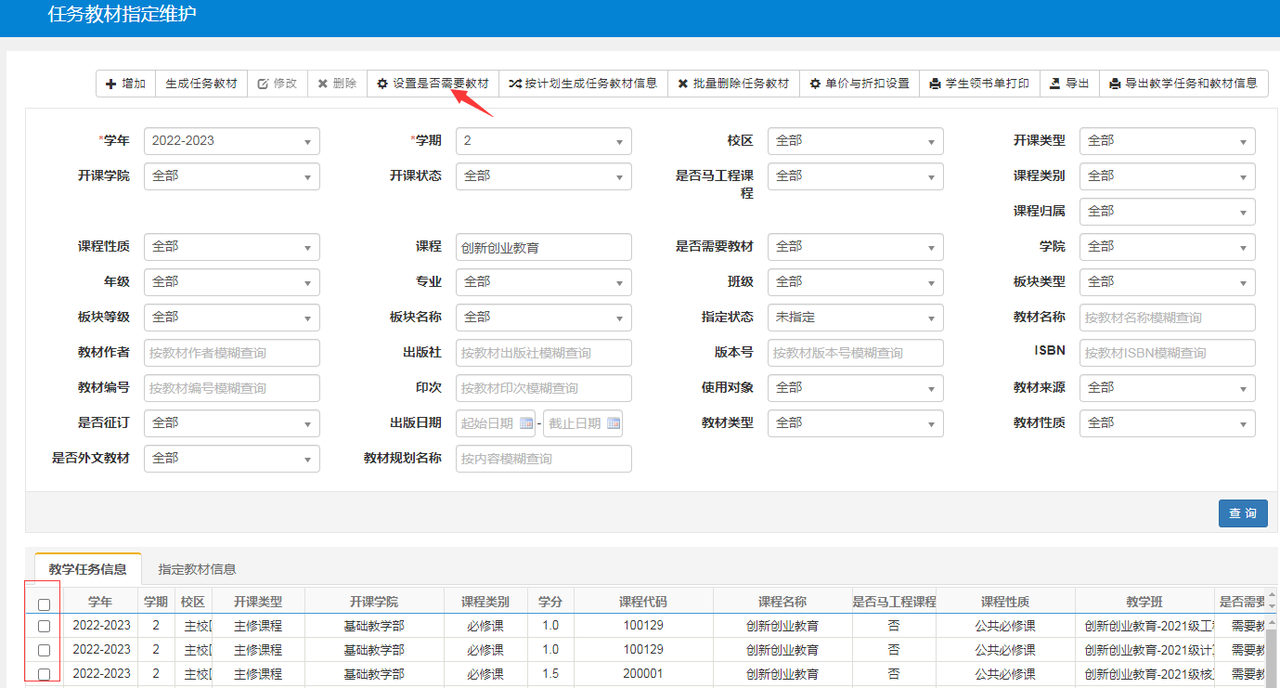

2、若课程需要多本教材请在指定第一本教材后继续指定

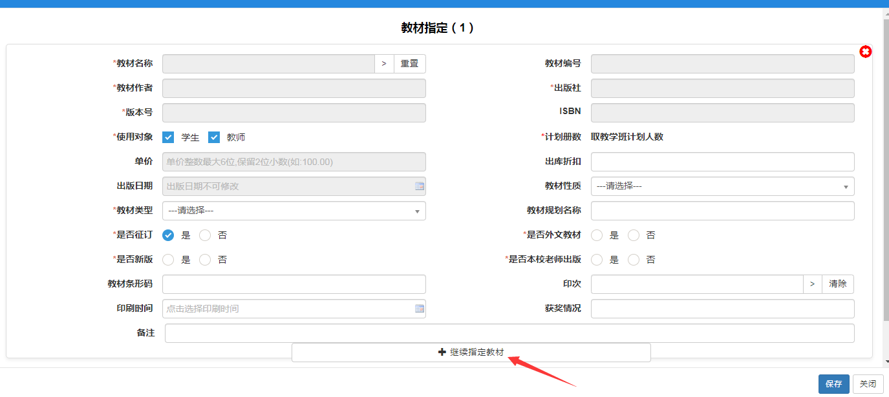

3、只有教师使用的教材即教参（学生不需要购买的教材），使用对象取消学生勾选教师修改教参数量，其他教材信息填写与学生教材一样填写内容后保存。（建议教参只选该课程中的一个教学班填写教参信息）

